Отчет о проведении Дней защиты от экологической опасности – 2021
на территории ЗАТО Северск

1. Координатор: Моисеева Любовь Андреевна.
Должность: начальник Отдела охраны окружающей среды и природных ресурсов Администрации ЗАТО Северск.
Контактные телефоны: (3823) 77-39-90, (3823) 77-39-94.
Е-mail: ecolog@seversknet.ru
Адрес: 636000, Томская область, г.Северск, ул.Мира, 4а (каб. 111).

2. Показатели проведения «Дней защиты от экологической опасности-2021»

№  п/п | Показатели проведения Дней защиты-2021 | Количественный показатель
1 | Общее число участников: кол-во чел/процент от общего населения | 32180/28,6
2 | Конференции и семинары: кол-во мероприятий/ кол-во участников | 18/2159
3 | Конкурсы и выставки: кол-во мероприятий/ кол-во участников | 62/1610
4 | Игры и викторины: кол-во мероприятий/ кол-во участников | 78/5388
5 | Экологические праздники: кол-во мероприятий/ кол-во участников | 30/2518
6 | Общественные практические природоохранные акции: кол-во мероприятий/ кол-во участников | 53/5319
7 | Ликвидированные свалки: тонн | 1208
8 | Очистка берегов рек и озер: протяженность береговой линии, м | 1000
9 | Количество отходов, направленных на переработку: тонн | 285
10 | Количество высаженных деревьев, кустарников | 250
11 | Проверка соблюдения законодательства: кол-во | 64
12 | Взаимодействие со СМИ: кол-во публикаций | 76
13 | Количество средств (в денежном эквиваленте), предоставленных спонсорами, тыс. руб. | 79,9
14 | Количество средств (в денежном эквиваленте), предоставленных местным бюджетом, тыс. руб. | 9575,9

Основной и неизменной целью проведения акции Дней защиты от экологической опасности является привлечение внимания руководителей предприятий, организаций и широких слоев общественности к проблемам оздоровления и укрепления экологического благополучия ЗАТО Северск. Неизменным остается и девиз Дней защиты: «Экология – Безопасность – Жизнь».
В соответствии с постановлением Администрации ЗАТО Северск от 30.03.2021 № 632 «О проведении Дней защиты от экологической опасности в 2021 году» на территории ЗАТО Северск прошли Дни защиты от экологической опасности (далее – постановление).
В связи со сложившейся санитарно-эпидемиологической ситуацией, связанной с распространением короновирусной инфекции, и ограничительными мерами по проведению культурно-массовых мероприятий большая часть мероприятий была переведена в дистанционный формат или на ограниченный состав участников. Все мероприятия, организованные в рамках Дней защиты, проводились с соблюдением санитарно-эпидемиологических норм.
Дни защиты от экологической опасности прошли с 15 апреля по 5 июня 2021 года. В соответствии с постановлением был сформирован и утвержден План мероприятий по проведению Дней защиты от экологической опасности, а также состав организационного комитета. Основные усилия были направлены на проведение субботников, благоустройства территорий. Несмотря на снижение массовости участия, субботники прошли на территории ЗАТО Северск, в том числе во всех общеобразовательных, спортивных, культурных учреждениях.
В период с 19.04.2021 по 19.05.2021 во исполнение постановления Администрации ЗАТО Северск от 15.04.2021 № 775 «Об организации и проведении месячника по санитарной очистке и благоустройству территории ЗАТО Северск в весенний период 2021 года» на территории ЗАТО Северск был проведен месячник по санитарной очистке и благоустройству территории ЗАТО Северск
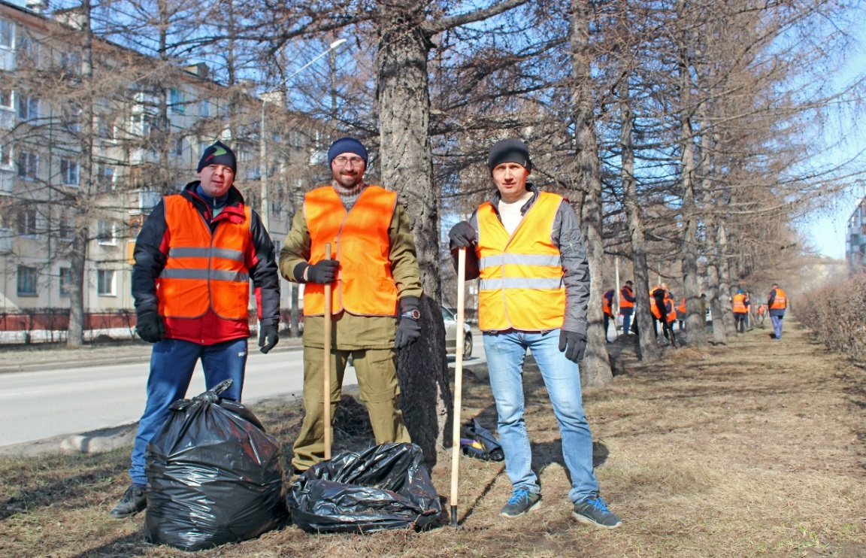
В рамках подготовки к месячнику все организации, расположенные на территории города Северска были приглашены к участию в весенней уборке города. Дополнительно для привлечения горожан к субботнику информация была размещена в средствах массовой информации, всем участникам по необходимости предоставлялся инвентарь и техника для вывоза мусора.
В рамках проведения месячника 24 апреля 2021 жители ЗАТО Северск приняли участие во Всероссийском субботнике. В этот день для уборки городских территорий вышло 60 коллективов, более 2000 человек.
Во время всероссийского субботника приведены в порядок газоны на центральных улицах города и территории, прилегающие к муниципальным учреждениям. На полигон ТКО в этот день вывезено 36 тонн уличного смета.
Большая работа по уборке территории микрорайона Иглаково проведена МОО ТОС «Иглаково». В течение месячника приведены в порядок придомовые территории, вывезено на полигон 36,8 тонн смета.
В целом в течение месячника в г.Северске было убрано порядка 70% территорий общего пользования. Остальные работы по уборке выполнялись за счет муниципальных контрактов, заключенных с управляющими компаниями, и муниципального задания МБЭУ ЗАТО Северск.
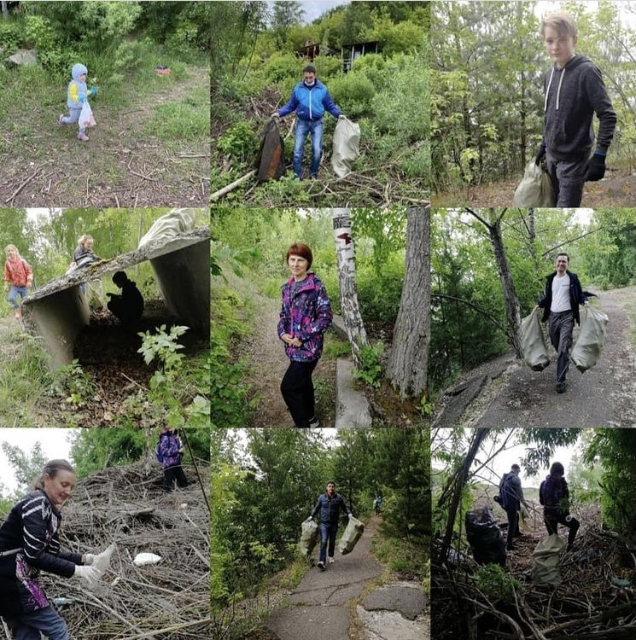
В начале июня были заключены муниципальные контракты на выполнение работ по санитарной очистке и текущему содержанию внутриквартальных территорий ЗАТО Северск в 2021 году. Также был заключен муниципальный контракт на выполнение работ по обустройству и содержанию мест отдыха на р.Томи в границах г.Северска. В настоящее время уже выполнены работы по санитарной очистке территорий береговой линии в районе КПП «Парковая» и КПП «Дельфин».
В мае и июне неравнодушные и активные жители города отозвались на призыв очистить берег р.Томи в районе КПП «Парковая». Всего участники экоакции собрали на берегу Томи около 50 мешков мусора. В основном в его составе пластик и одноразовая посуда.
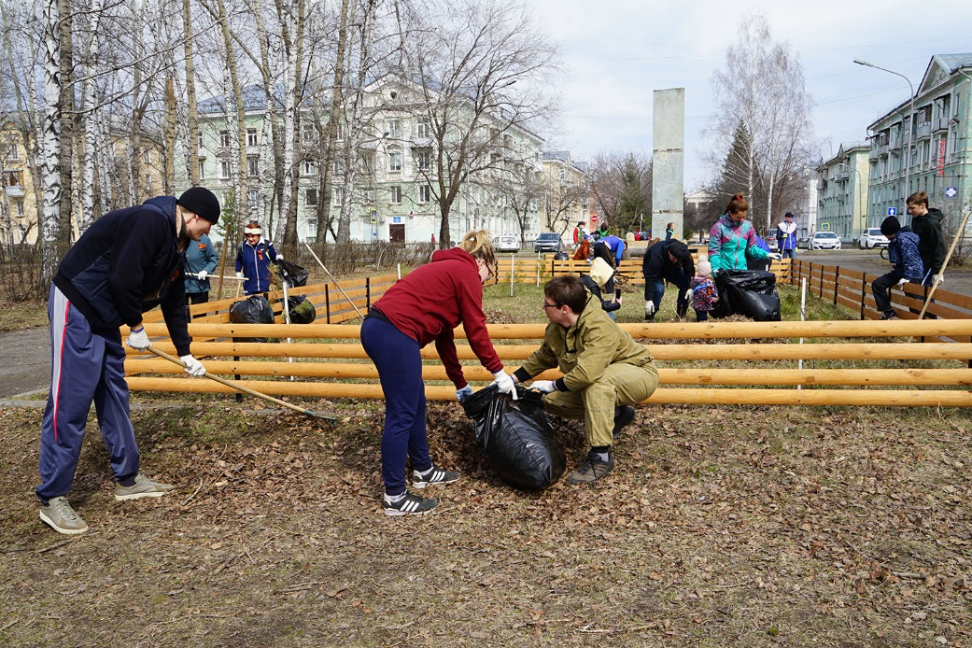
Молодежь АО «СХК» присоединилась к экологическому субботнику «Зеленая Весна». Общественное молодежное объединение Сибирского химического комбината совместно с Управлением молодежной и семейной политики, физической культуры и спорта Администрации ЗАТО Северск организовали экологический субботник «Зеленая весна», который ежегодно проводится под эгидой Неправительственного экологического фонда имени В.И.Вернадского по всей стране. 3 мая 2021 года на уборку территории кедровой аллеи молодых атомщиков в г.Северске вышли десятки сотрудников комбината, активисты Женсовета СХК, волонтеры Северского технологического института НИЯУ МИФИ. Кедровая аллея молодых атомщиков была создана по инициативе молодых работников СХК в 2017 году в старой части города.
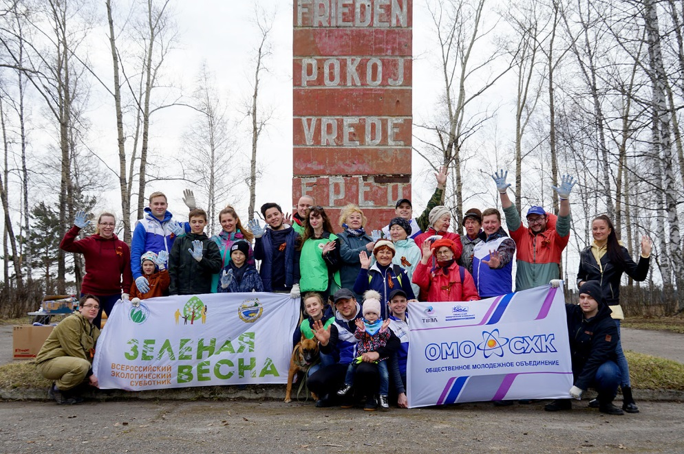
Аллея находится под постоянным патронажем предприятия. Ежегодно здесь проводятся мероприятия по благоустройству и экологические субботники.
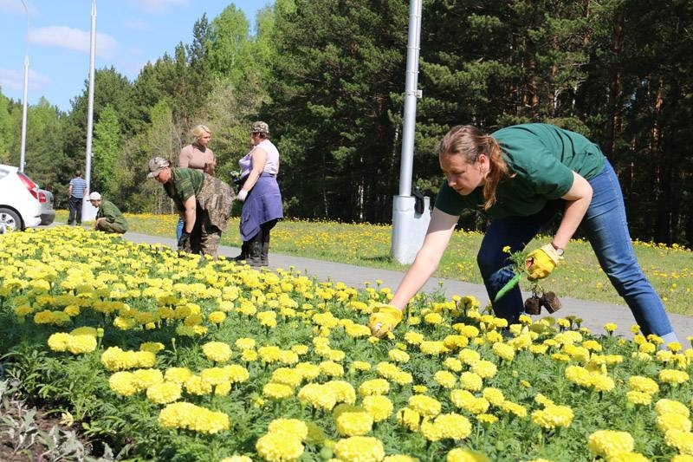
В мае бригада участка озеленения Муниципального бюджетного эксплуатационного учреждения ЗАТО Северск приступила к посадке цветов. Всего было высажено порядка 232 тыс. корней рассады для оформления центральных улиц г.Северска, а также проведена формовочная и омолаживающая обрезка деревьев.
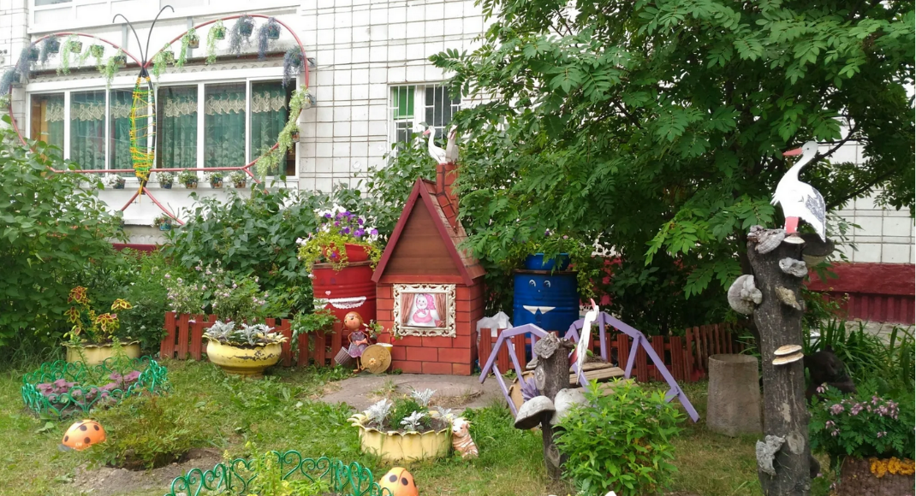
В стремлении сделать город красивым и уютным активное участие принимают жители города. Граждане на своих балконах, придомовых территориях жилой многоэтажной застройки и индивидуальных жилых домах создают цветники, клумбы, уличные композиции, благоустраивают свою территорию и принимают участие в городском конкурсе «Северский дворик», который ежегодно объявляет Администрация ЗАТО Северск
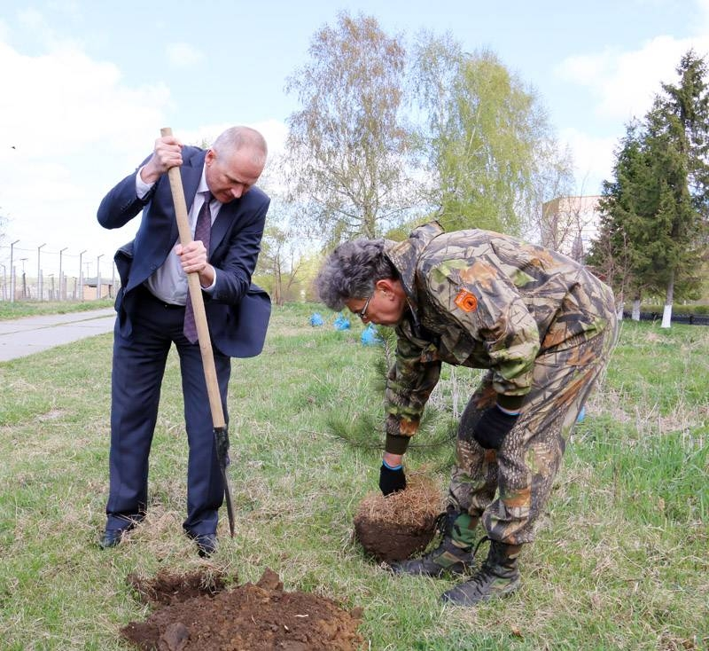
Ежегодно весной в нашей стране проходит экологическая акция «Всероссийский день посадки леса», организованная десять лет назад по инициативе Федерального агентства лесного хозяйства. Во многих лесничествах областей и регионов, а также городах и других населенных пунктах идут субботники по посадке леса.
В Северске экологическая акция стартовала 14 мая. В тот день сотрудники Администрации ЗАТО Северск, АО «СХК» совместно с работниками МКУ «Лесничество ЗАТО Северск» и жителями города высадили девяносто саженцев кедра на трех городских площадках: на территории дома-интерната для пожилых людей «Виола»; около памятника павшим героям в Великой Отечественной войне в микрорайоне Иглаково; в прибрежном парке возле монумента в честь 50-летия Победы в Великой Отечественной войне. В Северске уже несколько лет проводятся субботники по посадке деревьев в рамках всероссийской акции, цель которой – поддержать идею возрождения лесов и сохранения зеленых насаждений на городских территориях, способствовать экологическому воспитанию граждан.
В целях обеспечения пожарной безопасности на территории ЗАТО Северск принято постановление Администрации ЗАТО Северск от 29.04.2021 № 922 «Об установлении мест разведения костров, использования открытого огня для приготовления пищи, а также сжигания мусора, травы, листьев и иных отходов, материалов и изделий на территории ЗАТО Северск». В пожароопасный период на территории ЗАТО Северск были выполнены следующие мероприятия:
- ежедневное патрулирование лесных участков на территории ЗАТО Северск;
- обследование противопожарных минерализированных полос;
- распространение раздаточного материала о мерах пожарной безопасности в лесах.
В период проведения Дней защиты сотрудниками отдела муниципального лесного контроля Управления имущественных отношений Администрации ЗАТО Северск и МКУ «Лесничество ЗАТО Северск» выявлены и ликвидированны несанкционированные свалки бытового мусора в лесных массивах, прилегающих к населенным пунктам и территориям садоводческих обществ. Выполнены работы по вырубке сухостойных деревьев (50,12 м³), вырубке поросли (57,105 м³), уборке валежника (5,352 м³) в районах ЦКПП, Сосновского КПП; площадь очищенных лесных участков 39,2 га Мероприятия финансируются из средств местного бюджета и находятся в процессе исполнения.
С целью обследования водной экосистемы особо охраняемой природной территории местного значения «Озерный комплекс пос.Самусь ЗАТО Северск» Администрацией ЗАТО Северск был заключен муниципальный контракт на проведение гидрологических исследований указанной территории.
Сотрудниками Отдела охраны окружающей среды и природных ресурсов Администрации ЗАТО Северск был подготовлен ежегодный выпуск Обзора «Состояние окружающей природной среды на территории ЗАТО Северск в 2020 году», запланированный тираж – 120 экземпляров.
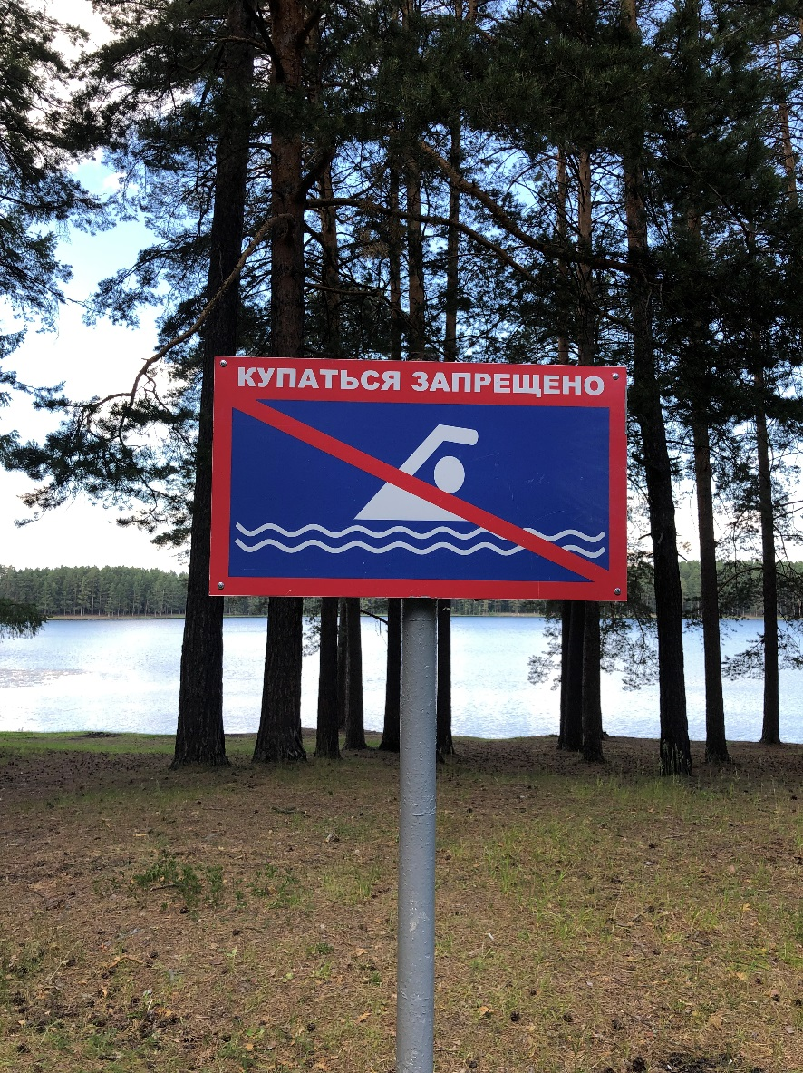
В соответствии с планом мероприятий по проведению Дней защиты для обеспечения санитарно-эпидемиологического благополучия населения ЗАТО Северск специалистами Госсанэпиднадзора осуществлено проведение работ по лабораторному контролю за безопасностью воды открытых водоемов в зонах рекреации: оз.Круглого, оз.Мальцево, р.Томи – в районах КПП «Парковая» и «Дельфин». Все отобранные пробы проходили оценку качества и безопасности воды по микробиологическим, паразитологическим и химическим показателям. В целях информирования населения ЗАТО Северск о качестве воды открытых водоемов в зонах рекреации результаты проведенных исследований и информация, предупреждающая о том, что купание в водоемах, вода которых не отвечает санитарным нормам, может послужить причиной возникновения и распространения инфекционных заболеваний людей, размещена на официальных сайтах Межрегионального управления № 81 ФМБА России и Администрации ЗАТО Северск. Кроме того, принимаются меры по ограничению использования водного объекта путем размещения специальных аншлагов, информирующих население об опасности купания в водоеме.
С целью информирования общественности о намечаемой хозяйственной деятельности и ее возможном воздействии на окружающую среду 23 апреля в Администрации ЗАТО Северск состоялись общественные слушания проектной документации по объекту «Производственно-технический комплекс по обработке, утилизации и обезвреживанию отходов I и II классов опасности «Западная Сибирь», включающей проект технической документации на новые технику, технологию, использование которых может оказать воздействие на окружающую среду, содержащей материалы оценки воздействия на окружающую среду Материалы разработаны для представления на государственную экологическую экспертизу, составной частью которой являются материалы оценки воздействия на окружающую среду с протоколом общественных слушаний. В общественных слушаниях приняли участие 81 человек.
В период проведения Дней защиты в г.Северске состоялось заседание Координационного экологического совета Администрации ЗАТО Северска при участии представителей регионального оператора по обращению с твердыми коммунальными отходами на территории ЗАТО Северск и Межрегионального управления № 81 ФМБА России. Основной повесткой заседания стали вопросы обращения с твердыми коммунальными отходами, ликвидации несанкционированных свалок, а также законодательные изменения в данной сфере.
Ежегодно в мероприятиях по проведению Дней защиты от экологической опасности принимают участие: дошкольные и общеобразовательные учреждения, учреждения дополнительного образования, учреждения культуры, общественные организации и жители ЗАТО Северск.
В образовательных организациях ЗАТО Северск в период проведения Дней защиты были проведены игры, беседы, экскурсии, выставки, квесты, клубные часы, мастер-классы и другие мероприятия экологической направленности.
В школах города были проведены уроки мужества с приглашением членов общественной организации «Союз Чернобыль». Традиционно прошли классные часы, беседы, конкурсы рисунков, поделок и фотографий, были подготовлены мини-экспозиции в школьных музеях, также были организованны встречи с участниками ликвидации аварии на ЧАЭС на базе МБУ «Музей г.Северска».
14 апреля 2021 года в МБУ «Музей г.Северска» состоялся муниципальный конкурс чтецов «Место подвига - Чернобыль», посвященный 35 годовщине со дня аварии на Чернобыльской АЭС и 30-летию создания Городской общественной организации «Союз Чернобыль». В конкурсе приняли участие 25 обучающихся из 10 школ Северска.
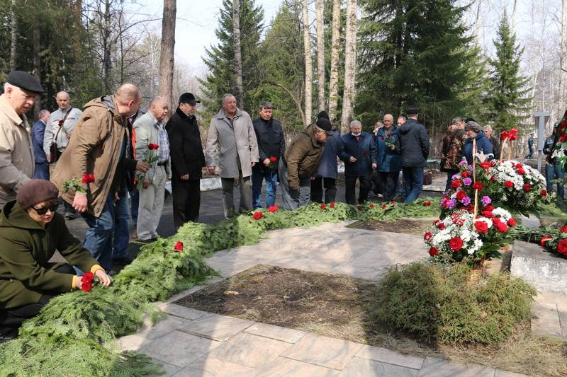
26 апреля в Северске в День памяти жертв и участников ликвидации последствий радиационных аварий и катастроф у мемориала «Усмирившим пламя Чернобыля» традиционно состоялось возложение цветов, посвященное 35-й годовщине аварии на Чернобыльской АЭС. В этот раз из-за ограничений, связанных с коронавирусной инфекцией, традиционного митинга не было. Почтить память героев приходили с разбивкой по времени представители муниципалитета, силовых структур и МЧС, работники и ветераны АО «СХК» и, конечно же, ликвидаторы последствий той страшной аварии, которых в нашем городе осталось немногим более трехсот человек.
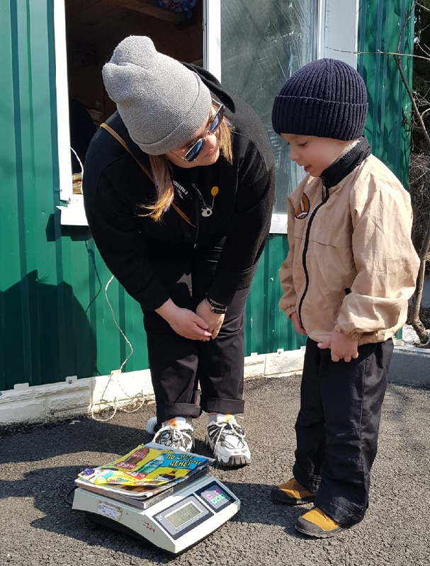
В целях повышения экологической культуры и формирования навыков бережного отношения к природным ресурсам, улучшения экологической обстановки, а также минимизации количества отходов, направляемых на захоронение, Муниципальным автономным учреждением «Северский природный парк» (далее – МАУ «СПП») была проведена акция по сбору макулатуры в рамках марафона Томской области «Марш парков-2021» с 14 по 25 апреля. Почти полтонны старой бумаги получат новую жизнь – вот каков итог акции. Средства, вырученные от сданной на переработку макулатуры, запланированы на приобретение саженцев цветов для клумб парка.
В мае – июне проведен муниципальный этап областного творческого конкурса «Сохраним природу с Эколятами». На конкурс принимались работы по двум номинациям «Плакаты» и «Фотографии». 12 работ – победителей направлены на областной этап.
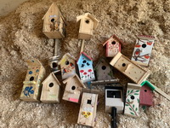
Большое количество мероприятий состоялось в рамках празднования Международного Дня птиц. Весна – время появления в наших краях перелетных птиц. В связи с этим в рамках празднования Дней защиты от экологической опасности в МАУ «СПП» при поддержке Ресурсного центра образования, прошла акция «Добро пожаловать домой!»
Дети разного возраста с помощью родителей и педагогов изготавливали деревянные домики для птиц и других животных. Многие участники Акции проявили незаурядную творческую смекалку и украсили домики разнообразной резьбой, рисунками и другими декоративными элементами. Всего в Акции приняло участие 114 детей, возрастом от 3 до 15 лет, из 13 детских образовательных и дошкольных учреждений ЗАТО Северск.
Все участники акции – от мала до велика – отмечены сертификатами от Ресурсного центра образования. А тройка победителей получила дипломы и бесплатные семейные билеты в зоопарк. Все деревянные домики, которых собралось 110 штук, с благодарностью будут использовать как дикие «пернатые» и «хвостатые» жители лесов и парков города Северска – певчие птицы, дятлы, мелкие совы, белки, бурундуки и летучие мыши; так и животные – обитатели МАУ «СПП».
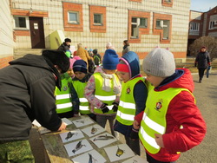
22 апреля 2021 года для воспитанников детских дошкольных учреждений. прошла муниципальная экологическая игра «Пернатые друзья», в которой приняли участие воспитанники подготовительных групп 15 дошкольных образовательных организаций. Игра проходила в заочном формате. В каждом образовательном учреждении были сформированы команды участников, которым предстояло пройти испытания на 6 конкурсных станциях: Участники и победители были награждены дипломами, сертификатами и подарками.
Среди дошкольных образовательных учреждений и обучающихся начальных классов общеобразовательных организаций ЗАТО Северск впервые был проведен открытый конкурс анимационных фильмов «Здравствуй, птичья страна!» На конкурс было представлено 14 работ из 10 образовательных организаций: детские сады № 52, 37, 11, 60, 25, 56, 50, 54, 55 и школа № 90. Участники и победители были награждены дипломами, сертификатами и подарками.
Впервые была проведена открытая экологическая викторина для дошкольников «Природа вокруг нас», посвященная Всемирному Дню охраны окружающей среды. В викторине приняли участие 20 команд из 9 дошкольных образовательных учреждений. Общее количество участников – 110 человек.
Силами МБОУ ДОД «Художественная школа» проведена городская выставка-конкурс детского изобразительного творчества «Пусть мир будет чист и светел!», посвященная Дню эколога. Выставка-конкурс прошла в дистанционной форме – работы участников размещались на сайте школы. Всего в конкурсе приняли участие 88 детей.
Мероприятия Дней защиты широко освещались в средствах массовой информации на телевидении и радио г.Северска. Проведение этой акции стало доброй традицией, которая отражает стремление людей жить в согласии с природой. Не смотря на введенный режим ограничений, большинство пунктов Плана мероприятий, направленных на улучшение состояния окружающей среды, обеспечения рационального природопользования и экологической безопасности, были успешно выполнены. Экологические мероприятия, проводимые на территории ЗАТО Северск, не ограничиваются календарными сроками Дней защиты, а проводятся постоянно на протяжении всего года.

Начальник Отдела охраны окружающей
среды и природных ресурсов Л.А.Моисеева

